# Prueba de diferentes algoritmos de clustering con sklearn:

Este comparacion se ha hecho en todos los casos con 200 filas de datos.

Para cada opcion se deben adaptar las siguientes características:

1. **AgglomerativeClustering**:
   * **n_clusters**: El número de clústeres que se deben encontrar.
   * **linkage**: El criterio utilizado para calcular la distancia entre los clústeres (por ejemplo, "ward", "complete", "average", etc.).
2. **SpectralClustering**:
   * **n_clusters**: El número de clústeres que se deben encontrar.
   * **affinity**: La métrica de afinidad utilizada para construir la matriz de afinidad (por ejemplo, "nearest_neighbors", "rbf", "precomputed", etc.).
   * **n_neighbors**: El número de vecinos a considerar si se usa el enfoque de "nearest_neighbors".
3. **DBSCAN**:
   * **eps**: La distancia máxima entre dos muestras para que se consideren vecinos.
   * **min_samples**: El número mínimo de muestras requeridas en una vecindad para que un punto sea considerado como núcleo.
4. **OPTICS**:
   * **min_samples**: El número mínimo de muestras en un clúster.
   * **max_eps**: La distancia máxima para que dos puntos sean considerados vecinos.
5. **HDBSCAN**:
   * **min_cluster_size**: El tamaño mínimo de un clúster.
   * **min_samples**: El número mínimo de muestras en una vecindad para considerar un punto como un pico.
   * **cluster_selection_epsilon**: La distancia máxima para considerar puntos como vecinos.
6. **Birch**:
   * **threshold**: El umbral para el agrupamiento.
   * **n_clusters**: El número de clústeres que se deben encontrar.

## AgglomerativeClustering:

Los parámetros que utilice para esta ejecución son: n_clusters = 90 y linkage = 'ward'

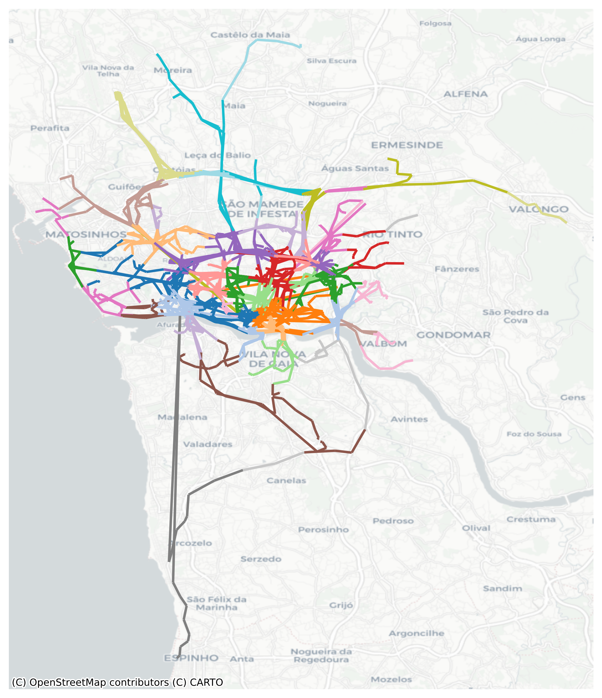

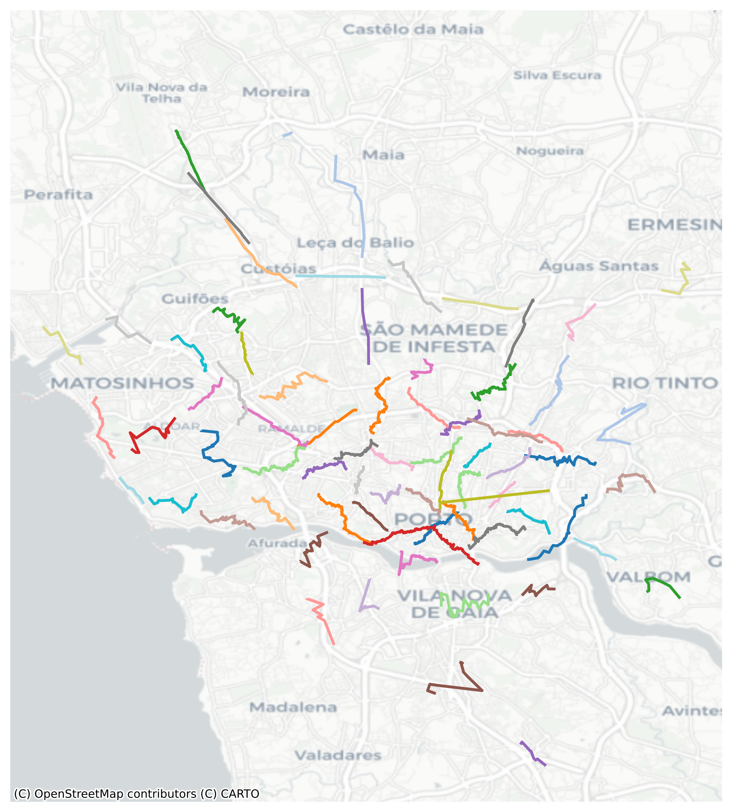

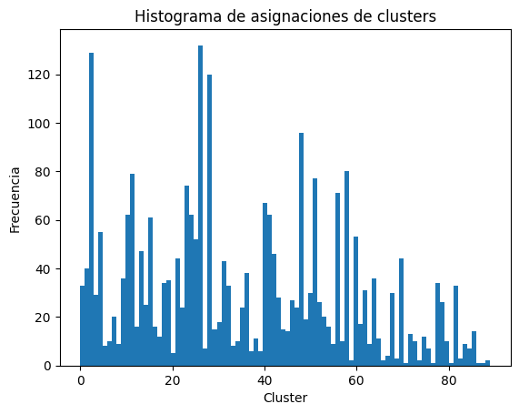

Total, segmentos: 2654

Total, clustes: 90

Total, datos basura: 0%

No desperdicia ninguna trayectoria, pude que se necesite más clusters en este caso.

## SpectralClustering:

Los parámetros que utilice para esta ejecución son: n_clusters = 90 y affinity = 'nearest_neighbors'

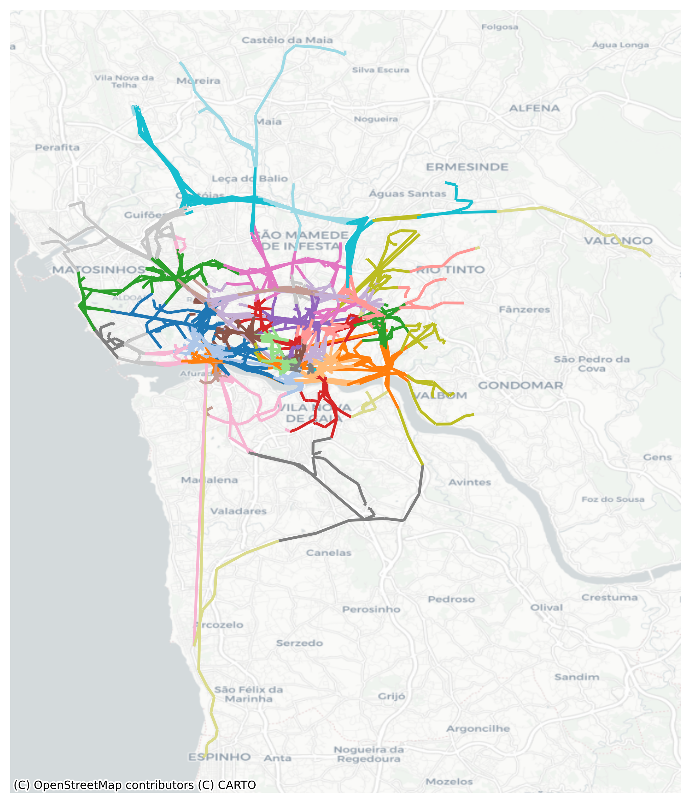

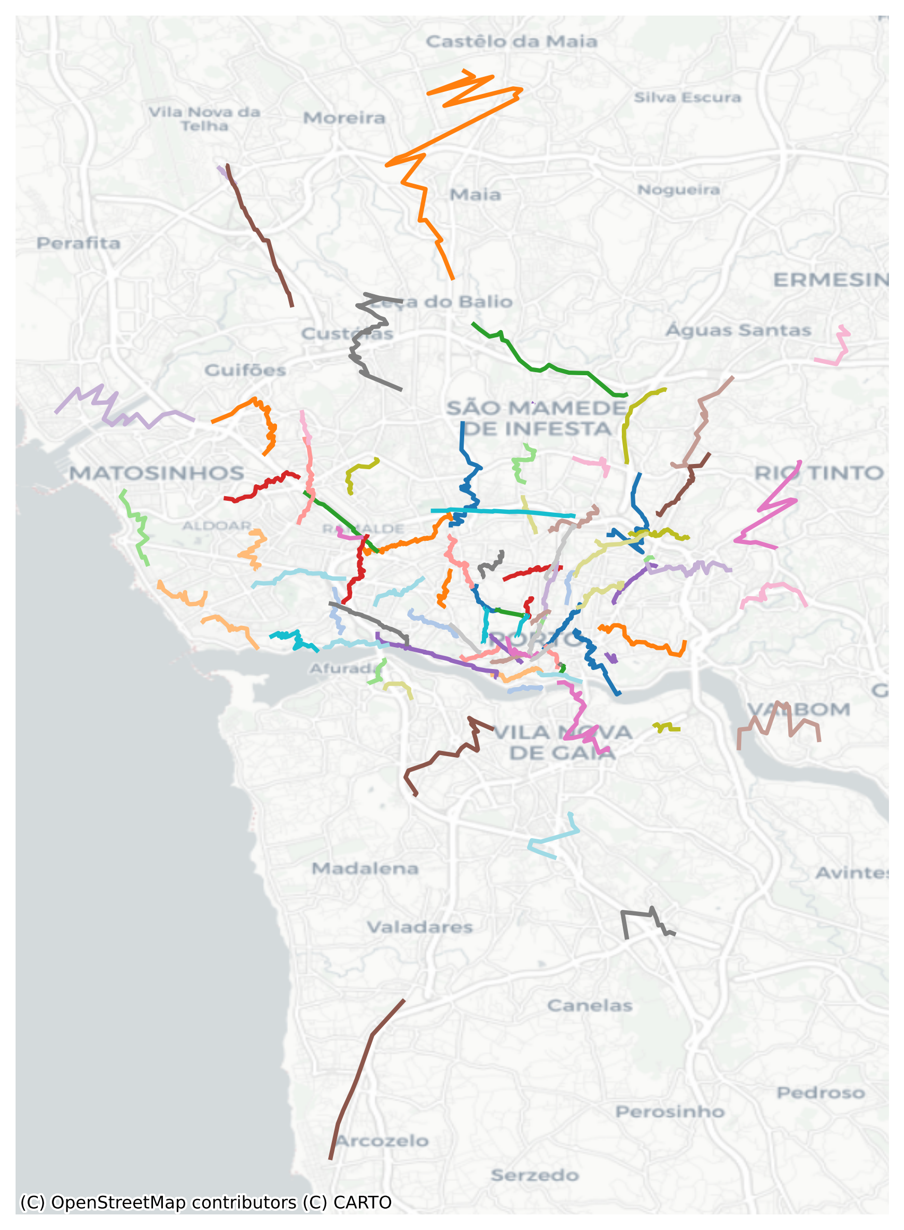

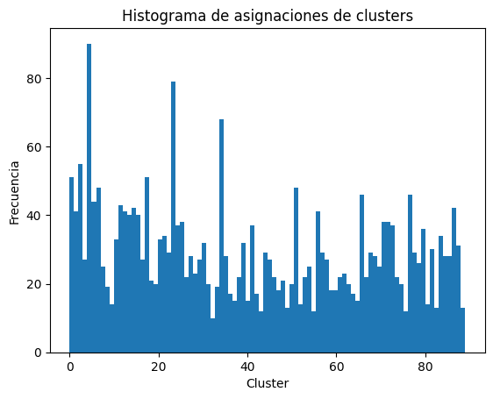

Total, segmentos: 2654

Total, clustes: 90

Total, datos basura: 0%

No desperdicia ninguna trayectoria, pude que se necesite mas clusters en este caso.

## DBSCAN:

No he encontrado un numero de eps que saque un bien resultado, este esté dado con 0.1

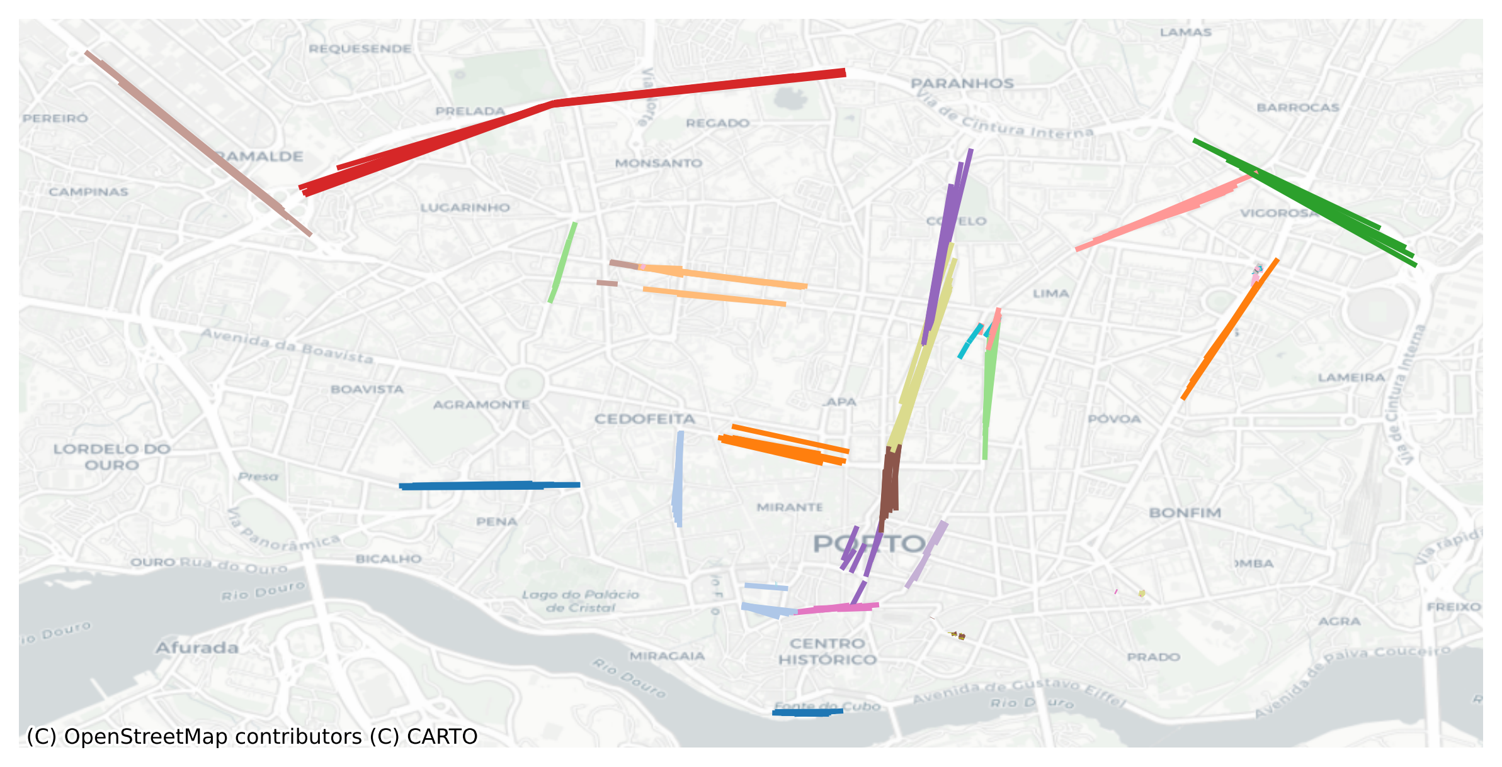

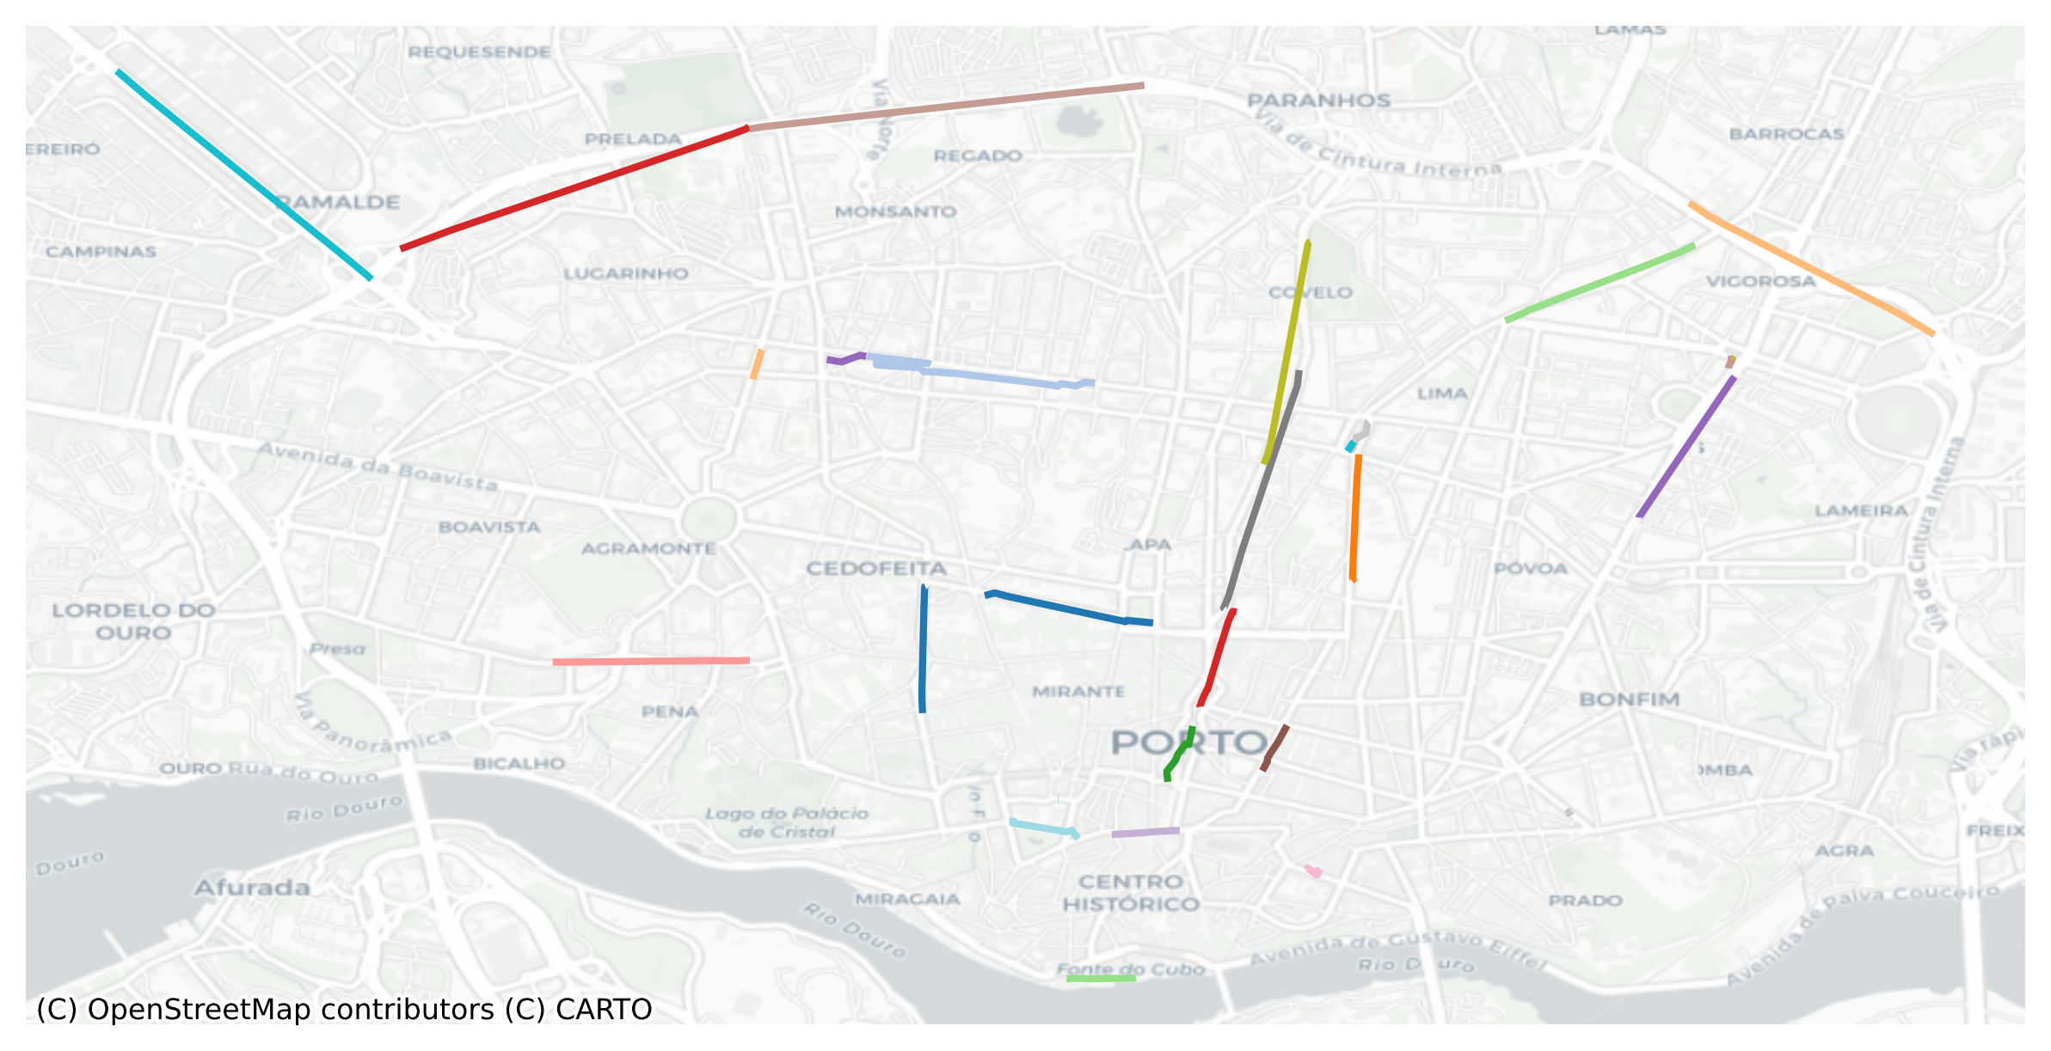

Total, segmentos: 2654

Total, clustes: 37

Total, datos basura: 2391 un 90.09%

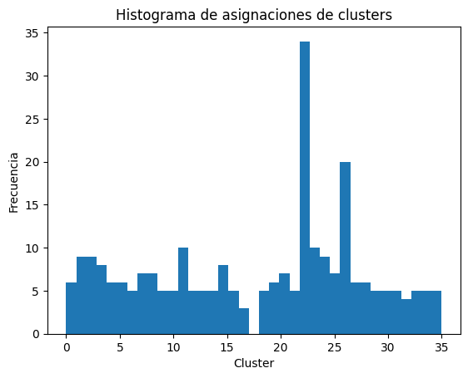

## OPTICS:

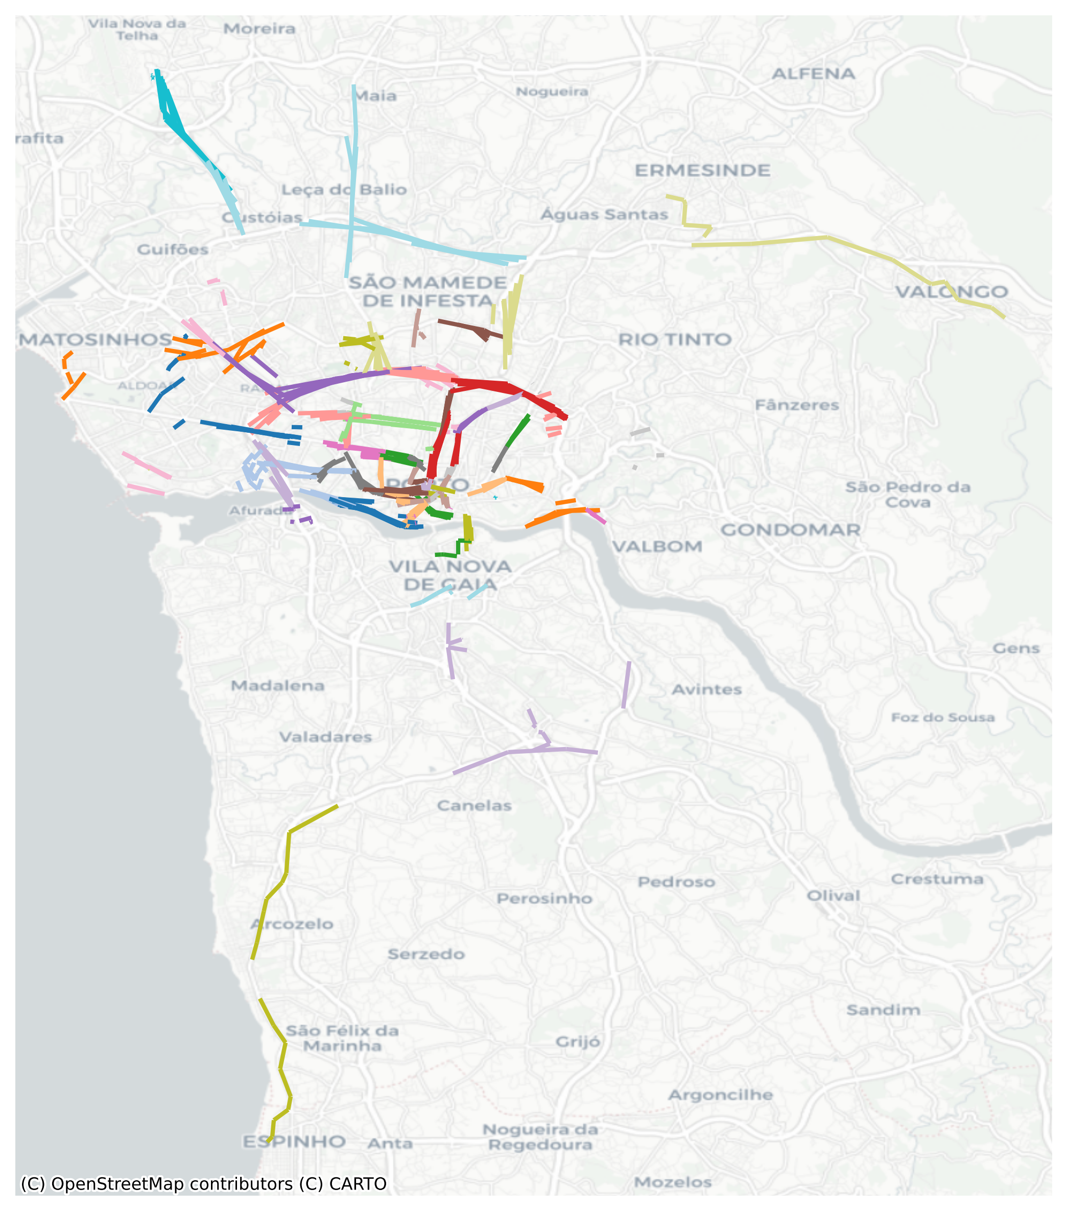

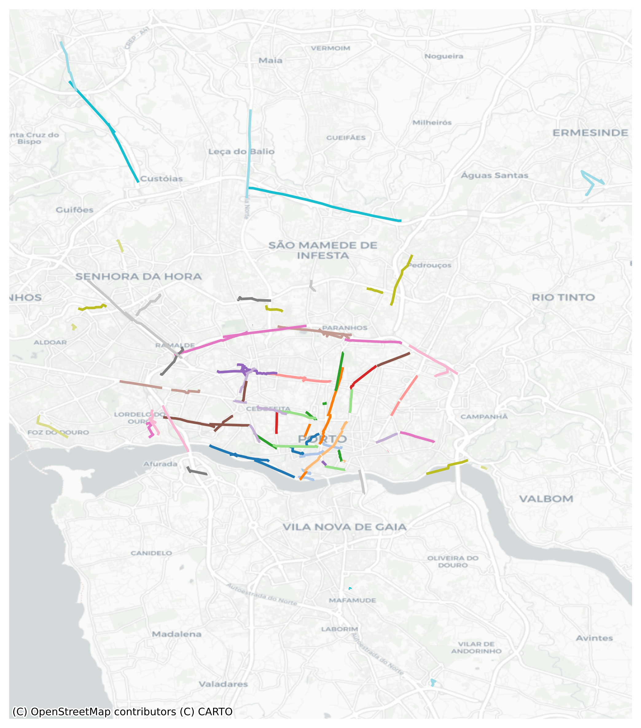

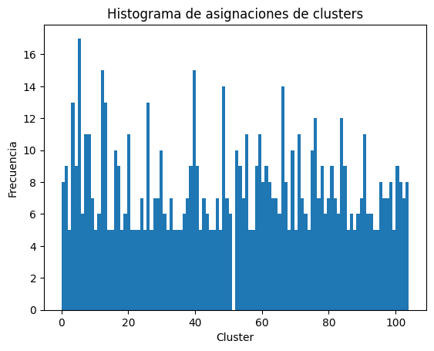

Total, segmentos: 2161

Total, clustes: 106

Total, datos basura: 1354 un 62.66%

## HDBSCAN:

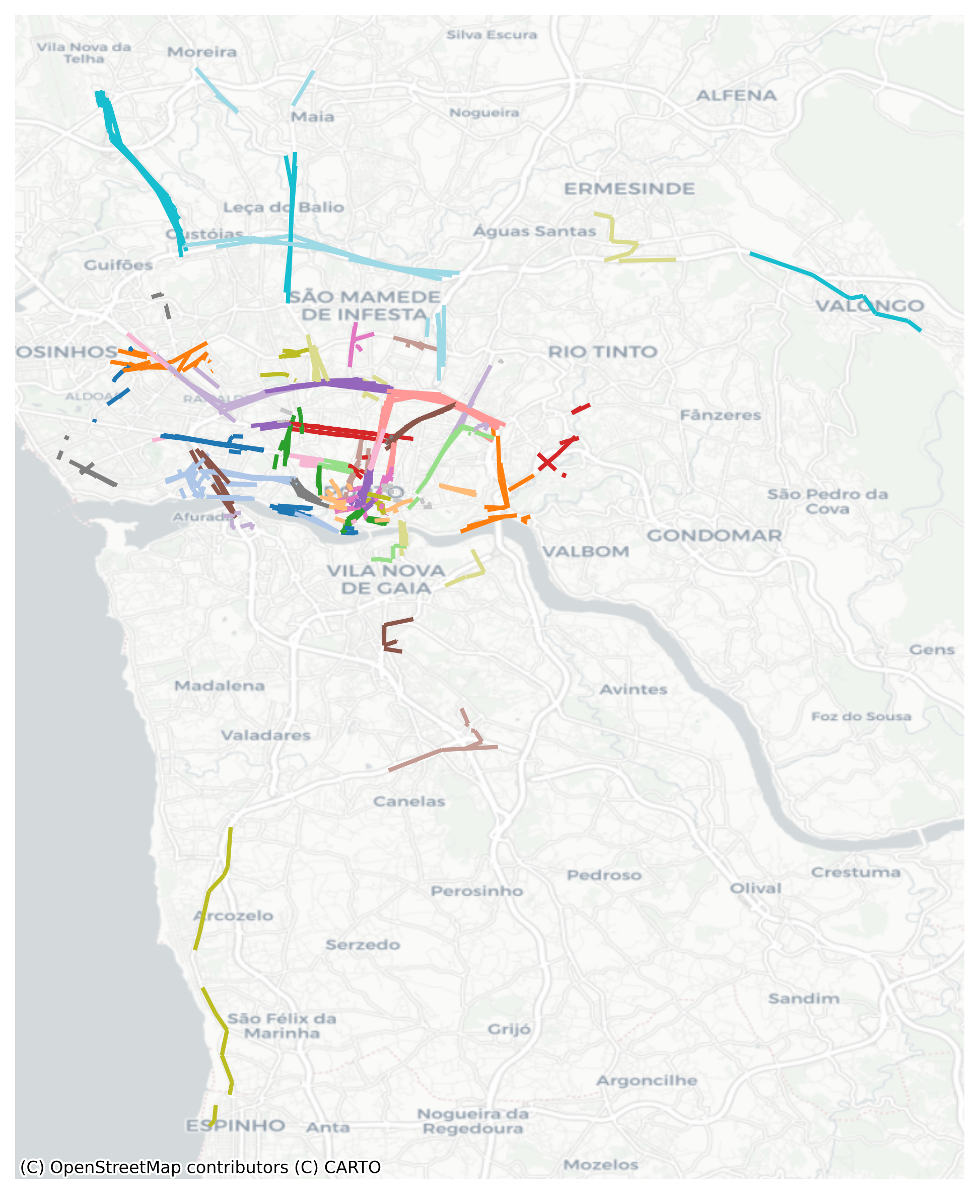

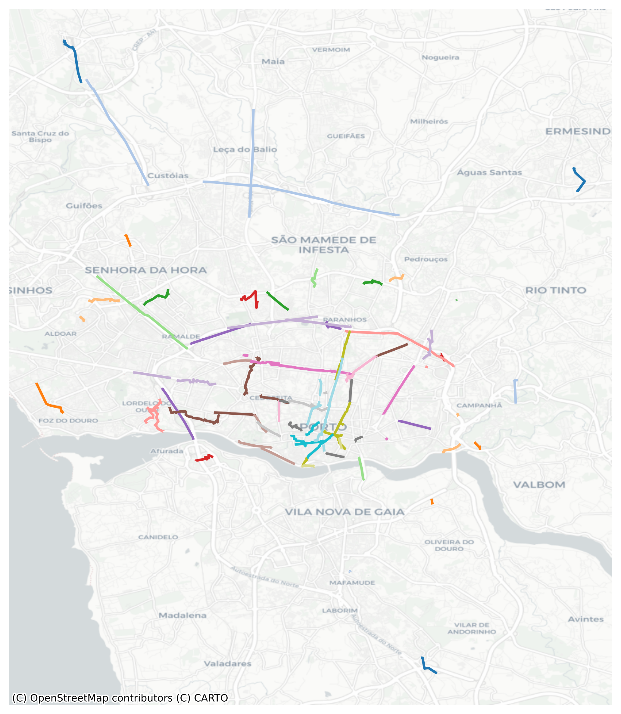

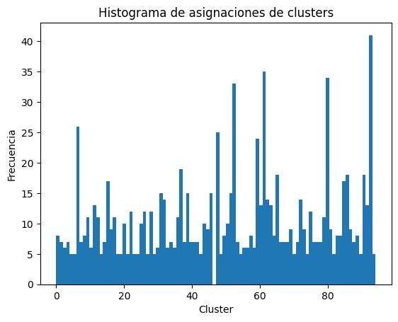

Total, segmentos: 2161

Total, clustes: 96

Total, datos basura: 1157 un 53.54%

## Birch:

No he encontrado ninguna configuración que no meta todos los segmentos en la lista de descartes.